TEXTO DE DIVULGACIÓN CIENTÍFICA

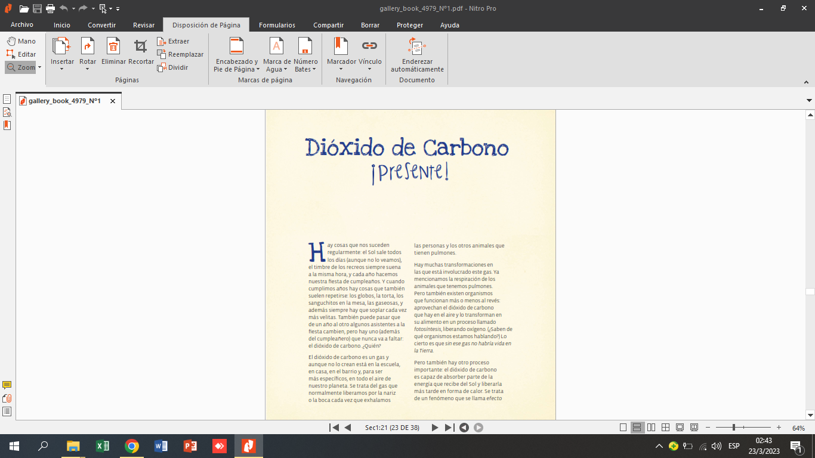

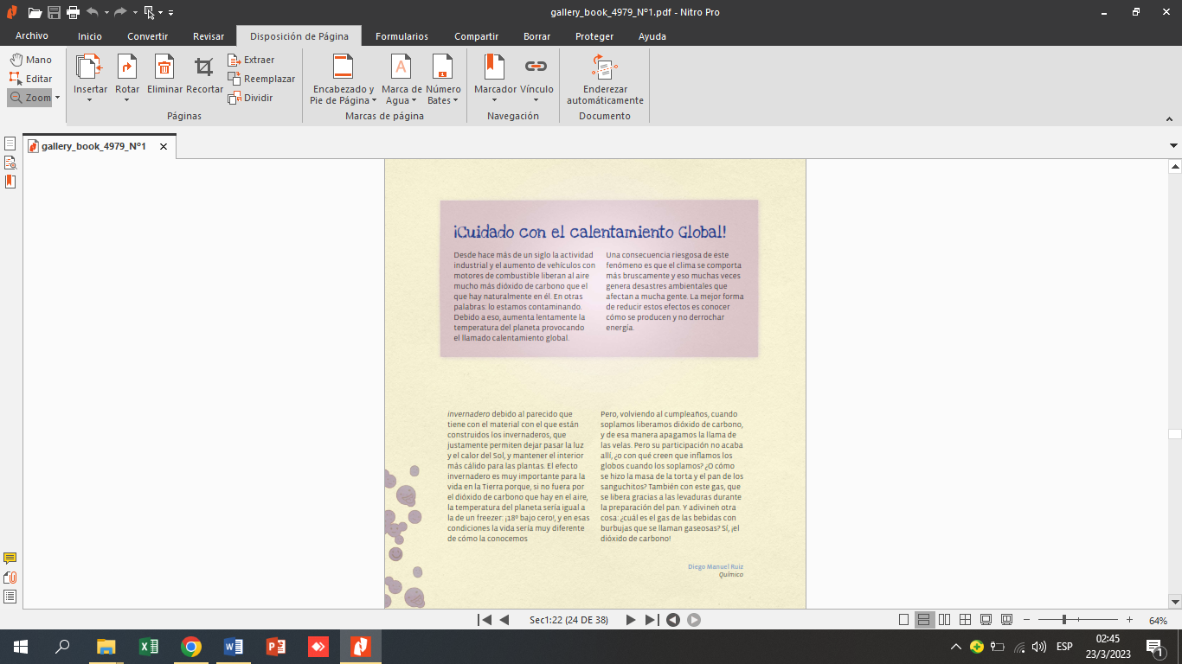
Actividades:
1. Observe atentamente los paratextos y resuelva:
- Marque los paratextos que rodean al texto
- ¿Sabe lo que significa dióxido de carbono? En caso de una respuesta positiva explique brevemente su concepto. En caso de una respuesta negativa busque en internet y coloque una definición.
- ¿Cómo cree que se relaciona el título del texto “Dióxido de carbono” con la expresión “Presente”?
- Realice una breve descripción de las imágenes que aparecen y explique qué podrían estar representando en el texto.
- Luego del análisis de los paratextos anímese a realizar una hipótesis sobre el tema que trata el texto.
2. Lea el texto de forma completa y resuelva:
- Mencione en una oración de qué se trata el texto ¿Coincidió con su hipótesis de lectura?
- Marque con una cruz ¿para qué fue escrito este texto?
__ Para informar
__ Para convencer
__ Para dar instrucciones

- Marque con una cruz ¿a qué discurso pertenece el texto?
__ Literario
__ Periodístico
__Divulgación científica
- Las preguntas en el texto cumplen la función de introducir una explicación. Teniendo en cuenta dichas explicaciones realice una definición completa de dióxido de carbono mencionando como se compone.
- ¿Cuál es la potencialidad e impacto del dióxido de carbono?
3. Luego de lo leído reflexione:

- Escriba una breve opinión sobre el texto guiándose con las siguientes preguntas: ¿le gusto el texto? ¿le pareció interesante la información brindada? ¿cree que es significativo aprender sobre el dióxido de carbono? Justifique cada respuesta.

RESPUESTAS

1. Análisis de paratextos
Marque los paratextos que rodean al texto:
✔ Título
✔ Imágenes
✔ Preguntas iniciales

¿Sabe lo que significa dióxido de carbono?
Sí.
El dióxido de carbono (CO₂) es un gas compuesto por un átomo de carbono y dos de oxígeno. Se produce naturalmente a través de la respiración de los seres vivos, la descomposición y la combustión de materia orgánica, y también por actividades humanas como el uso de combustibles fósiles.

¿Cómo cree que se relaciona el título del texto “Dióxido de carbono” con la expresión “Presente”?
La relación puede indicar que el dióxido de carbono está muy presente actualmente en la atmósfera debido a la actividad humana, y que tiene una gran relevancia en temas actuales como el cambio climático y la contaminación ambiental.

Realice una breve descripción de las imágenes que aparecen y explique qué podrían estar representando en el texto.
(Describir según las imágenes visibles en el documento, por ejemplo:)
Las imágenes muestran chimeneas expulsando humo, automóviles en movimiento y árboles. Estas imágenes representan fuentes de emisión de dióxido de carbono y también su posible absorción por parte de la naturaleza.

Luego del análisis de los paratextos anímese a realizar una hipótesis sobre el tema que trata el texto.
Mi hipótesis es que el texto trata sobre qué es el dióxido de carbono, su función en el ambiente, cómo se genera y los efectos que produce en el planeta y en nuestra salud.

2. Lectura del texto
Mencione en una oración de qué se trata el texto. ¿Coincidió con su hipótesis de lectura?
El texto explica qué es el dióxido de carbono, cómo se forma, cuáles son sus usos y también los efectos negativos que tiene en el medio ambiente.
Sí, coincidió con mi hipótesis.

¿Para qué fue escrito este texto?
☒ Para informar
☐ Para convencer
☐ Para dar instrucciones

¿A qué discurso pertenece el texto?
☐ Literario
☐ Periodístico
☒ Divulgación científica

Definición de dióxido de carbono según el texto:
El dióxido de carbono es un gas incoloro, inodoro y soluble en agua, compuesto por un átomo de carbono y dos de oxígeno. Se produce de forma natural y por acción humana, y está presente en procesos como la respiración, la combustión de combustibles fósiles y la fermentación.

¿Cuál es la potencialidad e impacto del dióxido de carbono?
El dióxido de carbono es importante para procesos como la fotosíntesis y la producción de bebidas gaseosas, pero en exceso contribuye al calentamiento global, afecta la salud y contamina el aire, especialmente en zonas urbanas.

3. Reflexión
Opinión sobre el texto:
Me gustó el texto porque fue claro y fácil de entender. Me pareció interesante la información ya que explica cómo algo tan común como el dióxido de carbono puede tener efectos tanto positivos como negativos. Creo que es muy significativo aprender sobre este tema porque está relacionado con el cuidado del ambiente y nuestra salud diaria.

